TIẾT 9 + 10 + 11 - BÀI 5:
VỊ TRÍ ĐỊA LÍ, PHẠM VI VÀ ĐẶC ĐIỂM TỰ NHIÊN CHÂU Á
Thời gian thực hiện: 03 tiết
I. MỤC TIÊU
1. Kiến thức
- Trình bày được đặc điểm vị trí địa lí, hình dạng và kích thước châu Á.
- Trình bày được một trong những đặc điểm thiên nhiên châu Á, ý nghĩa của đặc điểm này đối với việc sử dụng và bảo vệ tự nhiên.
- Xác đinh được vị trí châu Á trên bản đồ.
- Xác định được trên bản đồ các khu vực địa hình và các khoáng sản chính ở châu Á.
- Xác định được trên bản đồ các đới và kiểu khí hậu ở châu Á.
2. Năng lực
- Năng lực chung:
+ Tự chủ và tự học: Tự học và hoàn thiện các nhiệm vụ thông qua phiếu học tập.
+ Giao tiếp và hợp tác: Sử dụng ngôn ngữ, kết hợp với các công cụ học tập để trình bày thông tin, thảo luận nhóm.
+ Giải quyết vấn đề sáng tạo.
- Năng lực Địa lí
+ Năng lực nhận thức Địa lí: Năng lực nhận thức thế giới theo quan điểm không gian giải thích hiện tượng và quá trình địa lí tự nhiên.
+ Năng lực tìm hiểu Địa lí: sử dụng công cụ Địa lí (bản đổ, hình ảnh, video, ...).
+ Năng lực vận dụng kiến thức, kĩ năng Địa lí vào cuộc sống.
3. Phẩm chất
- Chăm chỉ: Có ý thức đánh giá điểm mạnh, điểm yếu của bản thân, thuận lợi, khó khăn trong học tập để xây dựng kế hoạch học tập. Có ý chí vượt qua khó khăn để đạt kết quả tốt trong học tập.
- Nhân ái: Tôn trọng ý kiến của người khác, có ý thức học hỏi lẫn nhau.
- Trách nhiệm: Có trách nhiệm trong việc thực hiện nhiệm vụ học tập (cá nhân/nhóm).
- Yêu thiên nhiên; có ý thức bảo vệ tự nhiên (bảo vệ rừng, đa dạng sinh học; sử dụng hợp lí, khai thác đi đôi phục hồi tài nguyên thiên nhiên; phòng tránh thiên tai và ứng phó biến đổi khí hậu).
II. THIẾT BỊ DẠY HỌC VÀ HỌC LIỆU
1. Chuẩn bị của giáo viên
- Bản đồ tự nhiên châu Á. Bản đồ các đới và kiểu khí hâu ở châu Á.
- Một số hình ảnh, video về cảnh quan tự nhiên châu Á (đỉnh Ê-vơ-rét, các sông lớn, sinh vật)
- Máy tính, giáo án
2. Chuẩn bị của học sinh: SGK, vở ghi
III. TIẾN TRÌNH DẠY HỌC
HOẠT ĐỘNG 1. Mở đầu
a. Mục tiêu
- Kết nối vào bài học, tạo hứng thú cho người học.
b. Tổ chức thực hiện
Bước 1. Giao nhiệm vụ: Các em xem đoạn video và trả lời các câu hỏi sau:
1. Đoạn video nói về châu lục nào?
2. Em hãy trình bày một vài thông tin em biết về châu lục này?

Bước 2: HS thực hiện nhiệm vụ
Bước 3: HS trả lời câu hỏi
Bước 4: GV chuẩn kiến thức và kết nối vào bài mới.
Châu Á là một châu lục rộng lớn. Vậy châu Á có đặc điểm vị trí địa lí, hình dạng và kích thước lãnh thổ như thế nào? Đặc điểm thiên nhiên ra sao và có ý nghĩa gì đối với việc sử dụng và bảo vệ tự nhiên của châu lục này?
HOẠT ĐỘNG 2: Hình thành kiến thức mới
Hoạt động 2.1. Tìm hiểu về đặc điểm vị trí địa lí và phạm vi châu Á
a. Mục tiêu
- Trình bày được đặc điểm vị trí địa lí, hình dạng và kích thước châu Á.
- Xác định được vị trí châu Á trên bản đồ.
b. Tổ chức thực hiện
Bước 1: Giao nhiệm vụ cho học sinh
Nhiệm vụ 1: Dựa vào kiến thức đã học và thông tin SGK  + Cho biết vị trí của châu Á trên Lược đồ Các châu lục và đại dương.  + Trò chơi AI NHANH HƠN?  - Chia lớp thành 6 nhóm  - Trong thời gian 1 phút hãy sắp xếp đúng diện tích vào các châu lục trên Trái Đất. | 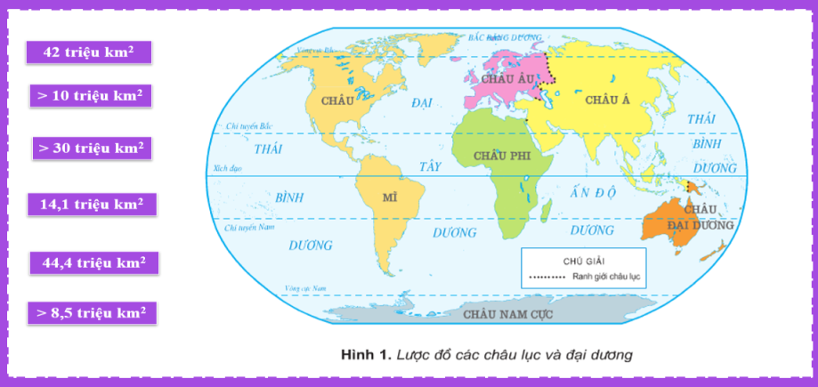
Nhiệm vụ 2: Dựa vào hình 5.1 và thông tin trong bài, em hãy
- Trình bày đặc điểm vị trí, hình dạng và kích thước lãnh thổ châu Á?
- Ý nghĩa về vị trí địa lí, hình dạng và kích thước của châu Á?
Bước 2: Thực hiện nhiệm vụ nhóm.
- Các nhóm thảo luận, thống nhất nội dung báo cáo.
Bước 3: Báo cáo kết quả
- HS trả lời câu hỏi.
- Các học sinh khác có ý kiến nhận xét, bổ sung.
- Mở rộng: Em có biết?
+ Biển nào có diện tích lớn thứ 4 thế giới?
+ Bán đảo lớn nhất thế giới nằm ở châu lục nào?
+ Vực biển sâu nhất thế giới có độ sâu là bao nhiêu?
+ Đảo lớn nhất châu Á?
Bước 4: Đánh giá và chốt kiến thức
- Giáo viên quan sát, nhận xét đánh giá quá trình thực hiện của học sinh về thái độ, tinh thần học tập, khả năng giao tiếp, trình bày và đánh giá kết quả cuối cùng của học sinh.
- Chuẩn kiến thức:
1. Vị trí địa lí và phạm vi châu Á
* Vị trí địa lí châu Á:
- Trải dài trong khoảng từ vùng cực Bắc đến khoảng 10⁰N.
- Tiếp giáp:
+ Phía tây giáp châu Âu.
+ Phía tây nam tiếp giáp châu Phi qua eo đất Xuy-ê.
+ Phía bắc giáp Bắc Băng Dương.
+ Phía đông giáp Thái Bình Dương.
+ Phía nam giáp Ấn Độ Dương.
*Hình dạng: có dạng khối rộng lớn, bờ biển bị chia cắt mạnh, có nhiều bán đảo, vịnh biển,…
*Kích thước: là châu lục rộng nhất thế giới với diện tích đất liền là 41,5 triệu km2, tính cả các đảo và quần đảo thì diện tích khoảng 44,4 triệu km².

Hoạt động 2.2. Tìm hiểu đặc điểm tự nhiên châu Á
a. Mục tiêu
- Trình bày được một trong những đặc điểm thiên nhiên châu Á, ý nghĩa của đặc điểm này đối với việc sử dụng và bảo vệ tự nhiên.
- Xác định được vị trí châu Á trên bản đồ.
- Xác định được trên bản đồ các khu vực địa hình và các khoáng sản chính ở châu Á.
- Xác định được trên bản đồ các đới và kiểu khí hậu ở châu Á.
b. Tổ chức thực hiện

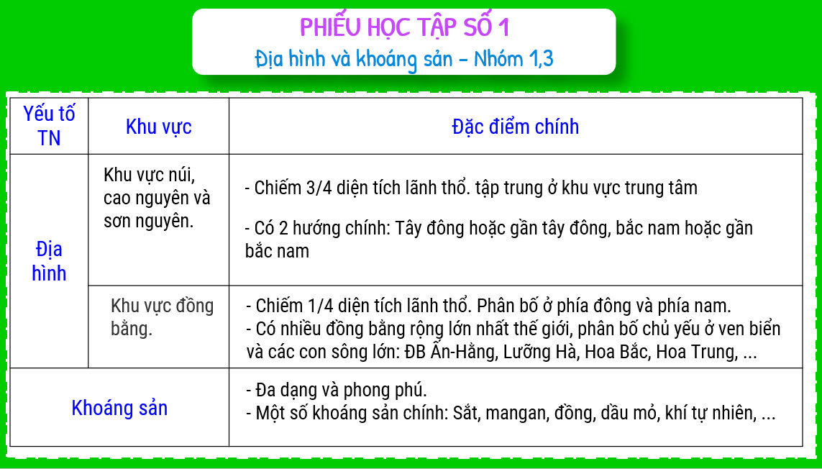
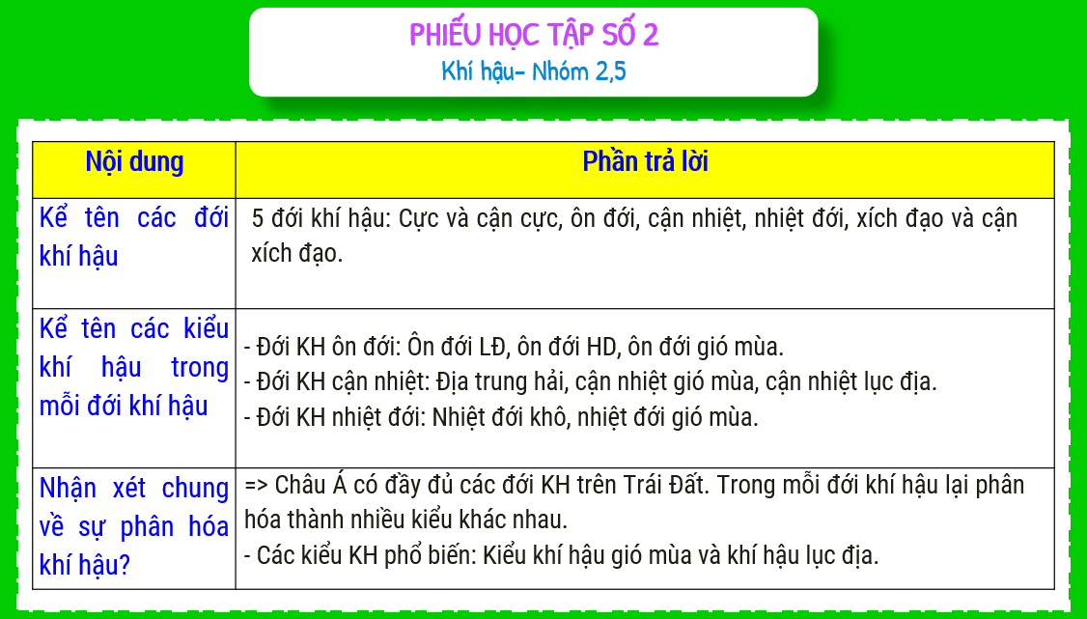
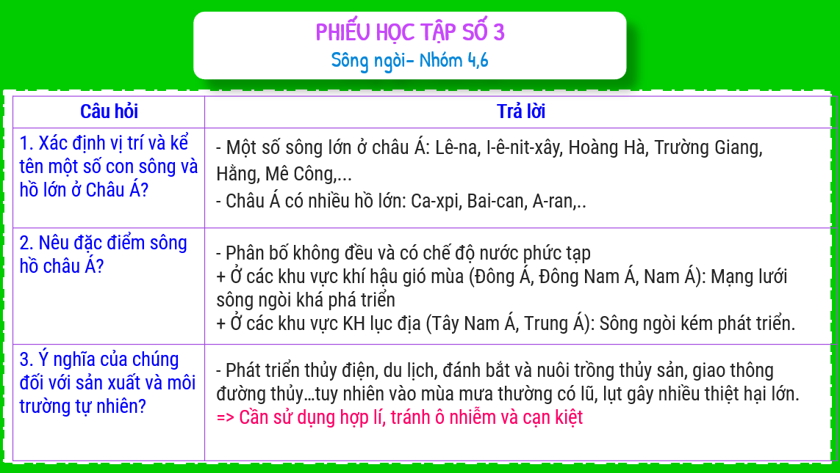
*Ý nghĩa của đặc điểm địa hình, đối với việc sử dụng và bảo vệ tự nhiên ở châu Á:
+ Địa hình núi, cao nguyên và sơn nguyên tạo điều kiện thuận lợi cho phát triển chăn nuôi gia súc, trồng cây công nghiệp, nhưng khai thác cần lưu ý chống xói mòn, sạt lở đất,...
+ Địa hình đồng bằng thuận lợi cho việc trồng cây lương thực, thực phẩm, ... và định cư của con người.
*Sự phong phú về tài nguyên khoáng sản có ý nghĩa như thế nào đối với sự phát triển KTXH ở các nước châu Á: Là cơ sở để phát triển các ngành khai thác, chế biến và xuất khẩu khoáng sản; cung cấp nguyên liệu cần thiết cho các ngành công nghiệp như sản xuất ô tô, luyện kim,...
Bước 1: Giao nhiệm vụ
Nhiệm vụ 1: Nhóm
+ Nhóm 1,3: Địa hình, khoáng sản
+ Nhóm 2,5: Khí hậu
+ Nhóm 4,6: Sông hồ
Nhiệm vụ 2: Dựa vào thông tin SGK, hiểu biết của mình, em hãy cho biết:
- Nêu ý nghĩa của đặc điểm địa hình đối với việc sử dụng và bảo vệ tự nhiên ở châu Á.
- Sự phong phú về tài nguyên khoáng sản có ý nghĩa như thế nào đối với sự phát triển KTXH ở các nước châu Á?
- Tại sao khí hậu châu Á có sự phân hóa đa dạng?
- Nguyên nhân tạo nên sự đa dạng của các đới thiên nhiên ở châu Á?
- Nêu vấn đề cần lưu ý trong sử dụng và bảo vệ tự nhiên ở châu Á?
Bước 2: HS thực hiện nhiệm vụ
- HS trao đổi và trả lời câu hỏi
Bước 3: HS báo cáo kết quả làm việc
- Gọi đại diện các nhóm báo cáo.
- Các nhóm khác nhận xét, bổ sung
Bước 4: Đánh giá và chốt kiến thức
- Giáo viên quan sát, nhận xét đánh giá quá trình thực hiện của học sinh về thái độ, tinh thân học tập, khả năng giao tiếp, trình bày và đánh giá kết quả cuối cùng của học sinh
- Chuẩn kiến thức:
2. Đặc điểm tự nhiên
a. Địa hình và khoáng sản
*Địa hình:
- Khu vực núi, cao nguyên và sơn nguyên: Chiếm 3/4 diện tích lãnh thổ. tập trung ở khu vực trung tâm. Có 2 hướng chính: đông – tây và bắc - nam
- Khu vực đồng bằng: Chiếm 1/4 diện tích lãnh thổ. Phân bố ở phía đông và phía nam. – Ven biển và hải đảo bị chia cắt mạnh tạo thành các vũng, vịnh,…
*Khoáng sản:
- Đa dạng và phong phú.
- Một số khoáng sản chính: Sắt, mangan, đồng, dầu mỏ, khí tự nhiên, ...
c. Khí hậu
- Châu Á có đầy đủ các đới KH trên Trái Đất. Trong mỗi đới khí hậu lại phân hóa thành nhiều kiểu khác nhau.
- Các kiểu KH phổ biến: Kiểu khí hậu gió mùa và khí hậu lục địa.
d. Sông hồ
- Có nhiều hệ thống sông lớn: Lê-na, Hoàng Hà, Trường Giang, Ô-bi, Mê Công,...
- Châu Á có nhiều hồ lớn: Ca-xpi, Bai-can, A-ran,..
- Phân bố không đều và có chế độ nước phức tạp
+ Ở các khu vực khí hậu gió mùa (Đông Á, Đông Nam Á, Nam Á): Mạng lưới sông ngòi khá phá triển
+ Ở các khu vực KH lục địa (Tây Nam Á, Trung Á): Sông ngòi kém phát triển.
- Phát triển thủy điện, du lịch, đánh bắt và nuôi trồng thủy sản, giao thông đường thủy…tuy nhiên vào mùa mưa thường có lũ, lụt gây nhiều thiệt hại lớn.
HOẠT ĐỘNG 3. Luyện tập
a. Mục tiêu
- Củng cố, luyện tập các kiến thức đã học.
b. Tổ chức thực hiện
Bước 1: Giao nhiệm vụ cho học sinh: Tham gia trò chơi AI NHANH HƠN?
1. Châu Á tiếp giáp với các châu lục nào?  2. Việt Nam thuộc kiểu khí hậu nào?  3. Con sông lớn nhất châu Á? Trường Giang  4. Sơn nguyên nào cao và đồ sộ nhất châu Á?  Tây Tạng  5. Hồ nước ngọt lớn nhất thế giới? Baikal  6. Việc khai thác khoáng sản quá mức gây ra hậu quả gì? | 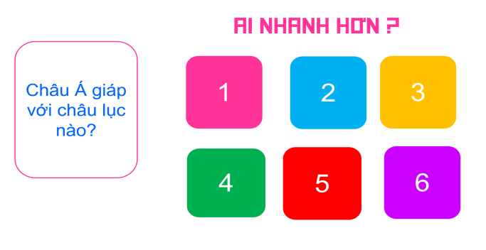
Bước 2: Thực hiện nhiệm vụ
Bước 3: Báo cáo kết quả làm việc
- Hs tham gia trả lời bằng cách giơ tay nhanh nhất.
Bước 4: GV nhận xét, đánh giá và chuẩn kiến thức.
HOẠT ĐỘNG 4. Vận dụng
a. Mục tiêu
- Vận dụng kiến thức đã học để giải quyết vấn đề trong thực tiễn.
b. Tổ chức thực hiện
Bước 1: Giao nhiệm vụ (Nộp sản phẩm vào tuần sau)
- Tìm hiểu và trình bày đặc điểm khí hậu nhiệt đới gió mùa ở nước ta? Đặc điểm khí hậu đó ảnh hưởng như thế nào đến đời sống và sản xuất cửa người dân địa phương em?
Bước 2: Thực hiện nhiệm vụ
Bước 3: Báo cáo kết quả làm việc.
Bước 4: Gv quan sát, nhận xét đánh giá hoạt động học của hs.

*HƯỚNG DẪN VỀ NHÀ
- Học bài và làm bài tập
- Đọc trước bài 6: Đặc điểm dân cư, xã hội châu Á
+ Đặc điểm dân cư: số dân, cơ cấu dân số, phân bố
+ Đặc điểm tôn giáo và các đô thị lớn
****************************************************************

